Tillsynsbegäran – information om höga naturvärden i samrådsanmälan S 2038-2022 i Hällefors kommun
Denna tillsynsbegäran behandlar höga naturvärden i samrådsanmälan S 2038-2022 i Hällefors kommun som inkom 2022-04-20 och omfattar 8,5 ha.
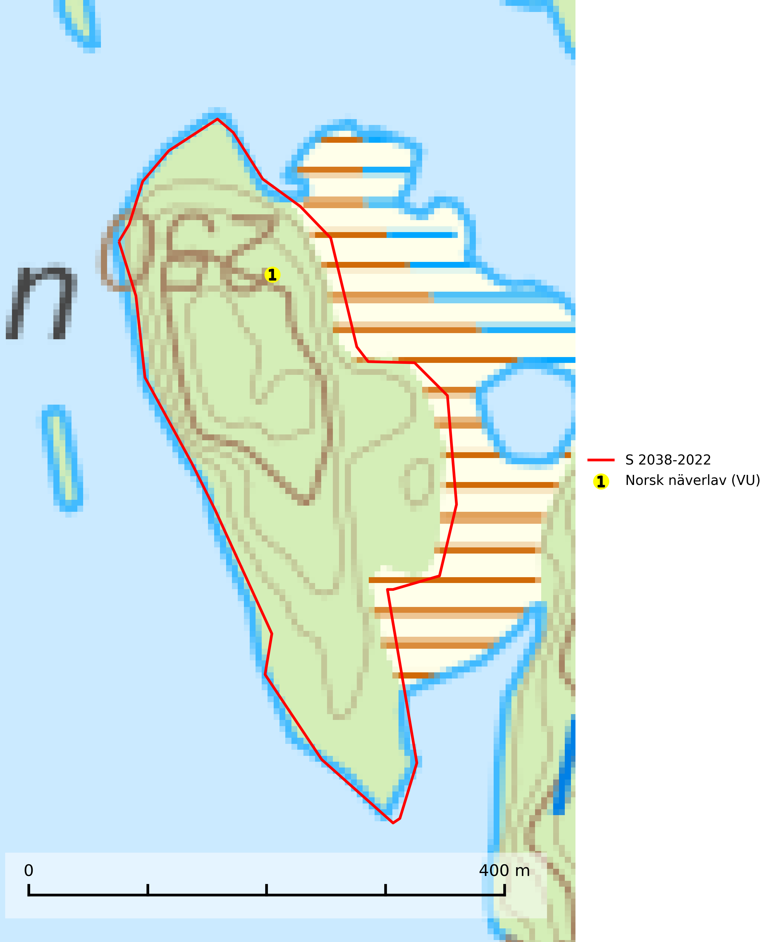
Figur 1. Fyndplatser för naturvårdsarter i samrådsanmälan. Markörer utan svart kant är placerade på fyndplatsen. Markörer med svart kant är placerade vid sidan av fyndplatsen har ett svart streck som visar fyndplatsens exakta position. Kartans mittpunktskoordinat är N 6647695, E 478342 i SWEREF 99 TM.
I samrådsanmälan finns fynd av 1 naturvårdsarter, varav 1 är rödlistad: norsk näverlav (VU). Se Figur 1.

Tillsynsbegäran
Vi begär härmed att Skogsstyrelsen fattar beslut enligt miljöbalken som säkerställer att skogens höga naturvärden bevaras samt att EU-lagstiftning efterlevs och att artskyddsbrott förhindras.
Vi önskar även ta del av de ställningstaganden och beslut som myndigheten meddelar till följd av aktuell samrådsanmälan och föreningens inlaga (se 34 § förvaltningslagen).

Naturvårdsarter och fridlysta arter
Nedan följer beskrivningar av de naturvårdsarter och fridlysta arter som har sina livsmiljöer och växtplatser i den samrådsanmälda skogen. De påträffade naturvårdsarterna är ett tydligt kvitto på att det rör sig om en skog med höga naturvärden.
Norsk näverlav (VU), rödlistad som sårbar, är en suboceanisk art och påträffas bara i områden med hög och jämn luftfuktighet. Den växer i fuktiga granskogar, främst på stammar eller grenar av äldre björkar och granar. Arten är placerad i toppen av Skogsstyrelsens värdepyramid för bedömning av skog med höga naturvärden och försvinner eller missgynnas starkt vid all form av avverkning på eller i anslutning till lokalerna. Norsk näverlav har en hög andel av sin världspopulation i Norge och Sverige vilket medför ett särskilt ansvar för arten (Nitare & Skogsstyrelsen, 2019; SLU Artdatabanken, 2024).

